Женщины, объединенные в служении Богу

Ноябрь/Декабрь 2011 г.
Том 10 № 8

Слово «евангелизм» приносит много радости людям, вовлеченным в отдел женского служения. Наша цель как членов церкви: рассказать миру о спасении Иисуса. Как женщины церкви мы с полной ответственностью выполняем повеление Иисуса (Мф. 28:19,20). Мы знаем, что Бог призвал нас рассказать миру; но мы также верим, что, будучи женщинами, нам проще всего прикоснуться к миру. Мы счастливы, что мы можем прикоснуться к жизни других посредством любви Иисуса и таким образом мы рассказываем им о Нем. Это издание журнала «Мозайка» главным образом посвящено евангелизму. Наши сестры по всему миру прикасаются к жизни многих женщин и рассказывают им об Иисусе посредством различного рода служения. Мы молимся, чтобы это издание ободрило, вдохновило и мотивировало вас рассказать другим об Иисусе Которого вы знаете с теми, кто нуждается в Нем.

«Вот я пошли меня!»

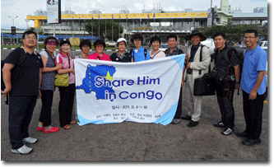
Женщины из Кореи проводят проповедь Евангелия в Конго

В августе Ассоциация женщин из юго-восточной Корейской Конференции провела трех недельную серию евангельских программ в городе Бутембо и Нгади в районе Бени, Конго где Хио Су Юнг, где совершает служение миссионер из Кореи.

Всего около 1 000 человек приходили на эти встречи каждый вечер и почти 1 000 человек пришли в церковь Бутакола на завершающую встречу. Встреча прошла на славу!

Подготовка к программе началась заблаговременно за два месяца, когда туда направили двоих миссионеров. Биенг Джу Ли, директор Отдела Женского служения конференции и пастор Юнг вели программу.

Члены Ассоциации женщин присоединились во время последней недели евангельской программы и приобрели 58 драгоценных душ, включая одного пигмея.

Готовясь к программе, женщины члены церкви просыпались каждое утро в 4:00 и шли из дома в дом. Они также помогали во время проведения лекций, заботились о больных и молились с ними. У большинства людей был положительный отклик на их визиты. Несмотря на то, что некоторые члены церкви заболели малярией, они верно трудились. Верующие также жертвовали и приглашали жертвовать других на строительство двух церквей и дома для корейского пастора в Уганде.

Прикоснись к сердцу, расскажи миру

ЮАТД

(Южно-Азиатский Тихоокеанский Дивизион)

НИ В КОЕМ СЛУЧАЕ
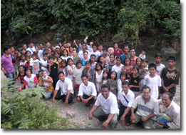
Была проведена евангельская программа на Филиппинах в августе в одном отдаленном селении под названием Манамок (термин обозначающий человека инфицированного насекомыми). На этой территории не было Адвентистов седьмого дня, и он был так называемым скопищем врагов государства. Хотя трудности были, но миссия проповеди евангелия вела за собой. По завершении встречи было приобретено 53 души для Божьего Царства.

МАД (Меж-Американский Дивизион)

ИЗУЧЕНИЕ БИБЛИИ ПЕРЕД КРЕЩЕНИЕМ

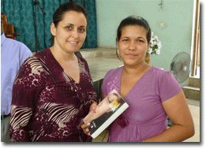
Недавно две знаменитые женщины известные приобретением душ на Кубе – одна молодая и другая по старше – получили признание за их посвященность.
На другой территории Отдел Женского служения разработал план B=B (Bible study equals Baptism) Изучение Библии = крещение, который принес великолепные результаты. Каждая женщина дает обещание привести ко Христу еще одну женщину. Триста женщин учителей работают над этим планом. Они ожидают много крещаемых. Другие женщины вовлечены в распространение проповеди евангелия в малых группах и в программу «Миллион новых верующих».

ЗЦАД (Западно-Центрально-Африканский Дивизион)

МНОГО МЕТОДОВ, ПРЕКРАСНЫЕ РЕЗУЛЬАТЫ

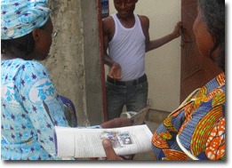
40% крещений являются результатом различных усилий приложенных женщинами в Западно-Центрально-Африканском Дивизионе. Женщины ЗЦАД понимают, что миссия церкви проповедовать весть евангелия всему миру, начиная с их дома, затем в их районе и всем народам. Поэтому женщины представители ЗЦАД используют различные методы распространения евангельской вести в соответствии с их дарами. (Фото)

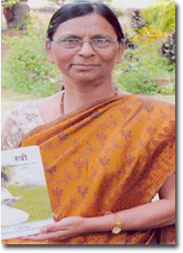

ЮАД (Южно-Азиатский Дивизион)

ДОСТИГАЯ СЕРДЕЦ ПОСРЕДСТВОМ КНИГИ

Женщины Западно-Индийского Униона имеют особое духовное благословение в этом году. И им посчастливилось что книга духовных размышлений под названием «Женщина, прекрасный Божий замысел», автор Др. Ройни, была переведена на маратхский язык. «Мы можем достичь многих женщин» говорит Сумитра Жадав, «так как эта книга захватила внимание и сердца многих».

ЮАД (Южно-Американский Дивизион)

МОЛИТВЕННОЕ СЛУЖЕНИЕ В ПАРАХ
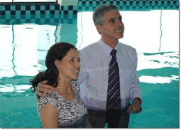
Фернанаду пригласила сотрудница с работы посетить особое мероприятие для женщин. Ей так понравились встреча, что она начала посещать курс по изучению доктрин церкви. Поскольку скоро должен быть ретрит ОЖС, то женщины из церкви пригласили ее поехать с ними. Во время этой поездки она познакомилась с женщинами и с других церквей, ее сердце было тронуто во время одного из семинаров и во время Вечери господней, которая была проведена в пятницу вечером. Когда она вернулась в свою комнату, она не могла уснуть, потому что почувствовала Божий призыв принять решение. Она задавала своей подруге вопросы до 4:00 утра, пока не получила уверенность в принятии решения. Она была одной из первых среди женщин, которая сообщила о своем решении: «Я не покину это место, прежде не приняв крещения». Фернанад приняла крещение в бассейне гостиницы, и ее новые друзья пообещали помогать ей завершить изучение Библии.

САД (Северо-Американский Дивизион)

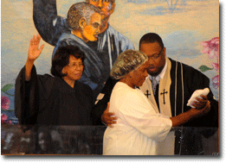
ПРОГРАММА S.W.E.E.P.
В 2010 и 2011 год Ширли Скотт, Директор Отдела Женского служения конференции пригласила женщин Южно-Центральной Конференции пожертвовать средства на 14 евангельских программ как часть операции S.W.E.E.P. (Spirit-filled Women Exalting Eternal Principles – «Женщины водимые Духом Святым возвеличивают непоколебимые принципы»). В 2010 г. были проведены евангельские программы в семи церквях и 80 человек приняли крещение. До 2011 г. было проведено две из семи запланированных программ и было крещено 7 человек. Остальные программы будут проведены до конца этого года.
Операция S.W.E.E.P. – это нечто больше чем просто евангелизм. Женщины также сеют семя и приобретают новых друзей для Царствия Божьего. Значительной частью инициативы были молитвенные конференции. Звонки по телефону, во время которых каждое утро 50 женщин и мужчин вместе возносили молитвы Богу в течение часа. Работники конференции и пасторы оказывали огромную поддержку и оказывали помощь в обучении женщин на лагерных встречах и в других местах, делая это инициативой всей конференции.

ВЦАД (Восточно0Центрально-Африканский Дивизион)

ЖЕНЩИНЫ ВОВЛЕЧЕННЫЕ В ЕВАНГЕЛИЗМ

В ДОМИНИКАНСКОЙ РЕСПУБЛИКЕ КОНГО
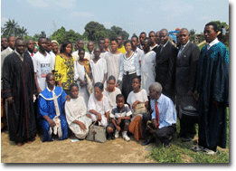
Более 15 лет вопрос о том чтобы позволять женщинам проповедовать вызывал споры на нашей территории. Но недавно благодаря кроткой, терпеливой работе наших сестер сопротивление начало оттаивать. Они были терпеливы к тем, кому сложно было понять роль женщины в проповеди евангелия нашего любящего Спасителя. И как результат Бог благословил их. Многие кто отошел от церкви из-за этого недопонимания вновь вернулись в церковь.
В прошлом сентябре женщины провели евангельскую программу в городе Кинсаша, в церкви, где женщинам запрещали проповедовать. Посещаемость значительно выросла от 150 посетителей на первой встрече до более 500. В конце программы 45 человек приняли крещение, включая мусульман и свидетелей Иеговы.
Многие видят, как Бог совершает служение через своих посвященных служителей женщин. Некоторые из тех против проповеди, которых резко выступали, сейчас проводят семинары в поддержку прав женщин проповеди евангелия. Бог благословляет свой народ.

ЮАИД (Южно-Африканский Индоокеанский Дивизион)

ЖЕНЩИНЫ ЗАМБИИ ВОВЛЕЧЕННЫЕ В ЕВАНГЕЛИЗМ

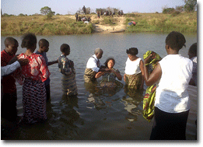
Женщины из г. Каома, Замбия вовлекают женщин для проведения множества евангельских программ на этой территории. Все евангельские программы были организованы Отделом женского служения и выступающие были тоже женщины. На фотографии мы видим 17 кандидатов ко крещению и пасторов которые будут их крестить. Несмотря на то, что женские евангельские программы были проведены в ноябре, у них все еще проводятся встречи.

ЕАД (Евро-Азиатский Дивизион)

СЕМИНАРЫ ОЖС ПО МИССИОНЕРСКОЙ РАБОТЕ
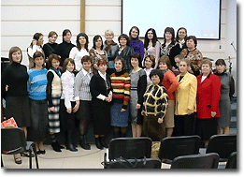
Директора Отдела Женского Служения проводят семинары по миссионерской работе, на которые они приглашают не адвентистских женщин. Эти встречи проводятся в городах Минеральные воды и Ставрополь. Женщины очень счастливы получить новые знания, которые им помогут в их служении, а также поделиться доброй вестью об Иисусе с их друзьями.

ЕАф.Д (Евро-Африканский Дивизион)

ЖЕНСКИЕ ЗАВТРАКИ

И КРЕЩЕНИЕ В Г. ПЕНЗБЕРГ, ГЕРМАНИЯ

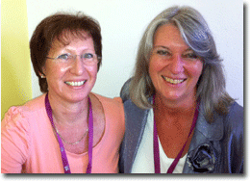
Когда мы переехали в г. Пензберг 16 лет назад мы не знали, что Бог нас ведет к приобретению нужного здания. Вскоре мы организовали группу женских встреч за завтраком в нашей церкви, на котором мы ели и рассуждали о Божьем руководстве в нашей жизни.
Несмотря на то, что мне было как-то неудобно, я пригласила свою соседку Барбару. Я была удивлена ее согласием и, изучая вместе Священное писание, наши взаимоотношения становились крепче. Вскоре мы стали встречаться по вечерам один раз в неделю, часто рассуждая над вопросами которые у нее возникли за завтраками. Барбара впитывала слово Божье как губка. Часто она приходила раньше 9:00 со своей Библией и спрашивала: «У тебя есть время? У меня так много вопросов». Вскоре Барбара пришла в церковь со своими детьми и присоединилась к нашей команде Женского Служения. Сейчас она вовлечена в евангелизм и ведет группу по изучению Библии. Источник: Анжелика Пфоллер и Барбара Мелер.

ЮТД (Южно-Тихоокеанский Дивизион)

ПОМОЩЬ ЖЕНЩИНАМ ИЗ МЕСТНОГО НАСЕЛЕНИЯ

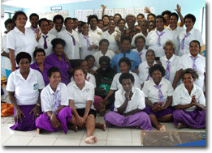
Насилие в семье это ужасное наваждение в обществе по всему миру и в некоторых частях Южно-Тихоокенской территории от этого страдает около 50% населения.
За последние два года, Отдел Женского служения много трудился над воспитанием членов церкви, а также и населения, в отношении того что насилие недопустимо ни при каких обстоятельствах. Они осознают, что это долгосрочная работа каждого члена церкви, которые приняли решение помочь улучшить жизнь женщин.

Эмоциональное здоровье женщин – Здоровое мышление

Отдел Женского Служения помогает людям, церквям и общинам во многом. Семинары по питанию, здоровью и эмоциональному здоровью – темы миссионерской деятельности которые могут быть полезными для многих. Одна полезная идея эмоционального здоровья и сегодня одна из наиболее используемых форм вмешательства в эмоциональное здоровье – это терапия познавательного поведения (ТПП). ТПП основана на предположении того, что многие психологические проблемы можно решить, определив и изменив неправильное и разлаженное восприятие, мысли и поведение.
Люди в депрессии склонны интерпретировать факты негативно; Люди, имеющие различные страхи смотрят в будущее с опасением и тревогой; а люди с низкой самооценкой склонны преувеличивать успех других и преуменьшать свой. ТПП обучает людей выявлять и изменять их привычку нездорового мышления взамен на здоровое мышление, которое способствует желаемому поведению и искореняет нежелательное.
Библия учит нас о связи между мыслями и действиями (Лк. 6:45). Привычка положительного мышления не только здоровая привычка, но она также и открывает путь к честности: «Не заблуждаются ли умышляющие зло? но милость и верность у благомыслящих» (Притчи 14:22).
Запоминание, повторение, размышление о чем-то и размышление в молитве над Божьим словом – это одно из самых больших духовных благословений, которые у нас есть и это верный способ взращивать то, что Петр называет «чистый смысл» (2-е Петра 3:1). Многие люди получили бесценные благословения, выучивая на память драгоценные Библейские тексты. Когда мы сталкиваемся с моментами переживаний, сомнений, страха, разочарования или испытаний они будут прокручивать такие мысли у себя в голове и почувствуют облегчение и мир благодаря Святому Духу.
Наличие такого разнообразия привлекательных конкурентов (ТВ, компьютер и т.д.) это поколение верующих подвергается искушению отложить Библию в сторону. Очень важно посвятить себя для чтения и размышления над Словом Божьим ежедневно. Слово Божье может укрепить нас против умственного давления мирских развлечений.
Елена Уайт пишет: «Сатана не может читать наши мысли, зато он видит наши поступки и слышит наши слова. Обладая глубоким знанием человечества, он предлагает нам такие искушения, которые рассчитаны на наши слабые черты характера» (Ревью энд Геральд, 27 февраля 1913 г.).
Источник: The Bible and Human Emotions, автор Джулиан Мелгоса

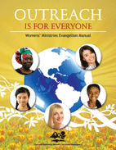

Содействие инициативе – Благодатью укрепляя
Миссионерская работа для всех: В руководстве Отдела женского служения по евангелизму 15 глав. Все крошечные 60 глав могут использоваться для проведения семинара для женщин в местной церкви, а также для личного изучения. Материал включает 15 презентаций PowerPoint.

Это ценный ресурс направленный на обучение и подготовку женщин для многогранного евангелизма. Чтобы скачать материал пройдите по ссылке: www.adventistwomensministries.org

Календарь
- 19 ноября: Всемирный день борьбы против насилия над детьми
- 15 ноября: Международный день против насилия над женщинами
- 1 декабря: Всемирный день бороньбы против СПИДа
- 3 декабря: Международный день людей с ограниченными возможностями (инвалидов)
- 1 января: Статистический отчет ОЖС ГК

Всемирная программа церкви
- Январь – Программа «Излитие позднего дождя по всему миру»: 10 дней молитвы
- 777 – Молитва об излитии позднего дождя www.revivalandreformation.org
- Проект «Великая борьба» http://greatcontroversyproject.adventist.org/
- Возрождение и преобразование www.revivalandreformation.org

Иисус наш помощник; Мы должны побеждать в Нем и через Него… Благодать Христа ожидает вашей потребности в ней. Он даст вам благодать и силу если вы попросите Его об этом. (Книга на языке оригинала «Our High Calling», стр. 29).

Бог идет позади тех, кто старается. Пусть каждый труженик полагается на Его силу, и Он коснется сердец тех для кого он трудится.
Искренний, смиренный труженик, который осознает что успех не зависит от внешнего вида, но от Того, кто получил ему это дело… Этот день с Богом, стр. 26.

